BÀI 1: BẦU TRỜI TUỔI THƠ
Đọc – hiểu văn bản (1)
BẦY CHIM CHÌA VÔI
(3 tiết)
– Nguyễn Quang Thiều –
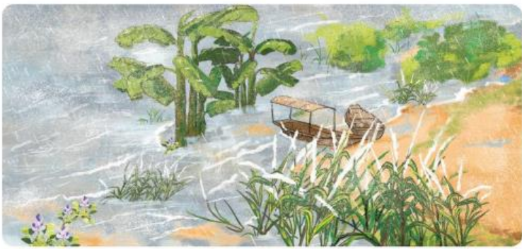

I. MỤC TIÊU
1. Về năng lực
* Năng lực chung
- Giao tiếp và hợp tác trong làm việc nhóm và trình bày sản phẩm nhóm [1].
- Phát triển khả năng tự chủ, tự học qua việc xem video bài giảng, đọc tài liệu và hoàn thiện phiếu học tập của giáo viên giao cho trước khi tới lớp [2].
- Giải quyết vấn đề và tư duy sáng tạo trong thực hành tiếng Việt [3].
* Năng lực đặc thù
- Nhận biết được tri thức Ngữ văn (đề tài và chi tiết, tính cách nhân vật, văn bản tóm tắt, mở rộng thành phần chính và trạng ngữ của câu bằng cụm từ) [4].
- Nêu được ấn tượng chung về nhà văn Nguyễn Quang Thiều và văn bản “Bầy chim chìa vôi” [5].
- Tóm tắt văn bản một cách ngắn gọn [6].
- Nhận biết được các chi tiết tiêu biểu trong văn bản “Bầy chim chìa vôi” [7].
- Nhận biết và phân tích được các chi tiết nói về nhân vật cũng như tính cách của nhân vật Mên và Mon trong văn bản “Bầy chim chìa vôi” [8].
- Viết được đoạn văn kể lại sự việc bằng ngôi kể thứ nhất (đóng vai nhân vật trong tác phẩm) [9].
- Xác định được thành phần trạng ngữ trong câu [10].
- Nhận biết tác dụng của việc mở rộng trạng ngữ của câu bằng cụm từ [11].
2. Về phẩm chất: Yêu quý tuổi thơ và trân trọng giá trị của cuộc sống.
II. THIẾT BỊ DẠY HỌC VÀ HỌC LIỆU
- Máy chiếu, máy tính, bảng phụ và phiếu học tập.
- Tranh ảnh về nhà văn Nguyễn Quang Thiều và văn bản “Bầy chim chìa vôi”.
- Các phiếu học tập (Phụ lục đi kèm).
III. TIẾN TRÌNH DẠY HỌC
1. HĐ 1: Xác định vấn đề (5’)
a. Mục tiêu: HS xác định được nội dung chính của bài đọc – hiểu dựa trên những ngữ liệu của phần khởi động.
b. Nội dung:
GV tổ chức cho học sinh chơi trò chơi lật mảnh ghép về các loài chim.
HS lật mảnh ghép và trả lời các câu hỏi.
GV kết nối với nội dung của văn bản đọc – hiểu.
c. Sản phẩm: Câu trả lời của học sinh và lời chuyển dẫn của giáo viên.
d. Tổ chức thực hiện:
B1: Chuyển giao nhiệm vụ (GV)
- Chia lớp ra làm các đội chơi.
- Tổ chức trò chơi.
B2: Thực hiện nhiệm vụ
HS lắng nghe âm thanh tiếng chim, quan sát hình ảnh và suy nghĩ cá nhân để dự đoán câu trả lời.
B3: Báo cáo, thảo luận
GV chỉ định đội chơi trả lời câu hỏi.
HS trả lời câu hỏi của trò chơi.
B4: Kết luận, nhận định (GV)
- Chốt đáp án và công bố đội giành chiến thắng.
- Kết nối vào nội dung đọc – hiểu văn bản.
2. HĐ 2: Hình thành kiến thức mới (114’)
2.1 Đọc – hiểu văn bản (59’)
I. TRẢI NGHIỆM CÙNG VĂN BẢN (15’)
Mục tiêu: [1]; [2]; [3]; [4]; [5]; [6]
Nội dung:
GV sử dụng KT chia sẻ nhóm đôi để tìm hiểu về tác giả, KT đặt câu hỏi để HS tìm hiểu văn bản.
HS dựa vào phiếu học tập đã chuẩn bị ở nhà để thảo luận nhóm cặp đôi và trả lời những câu hỏi của GV.
Tổ chức thực hiện |  | Sản phẩm
B1: Chuyển giao nhiệm vụ (GV)  - Chia nhóm cặp đôi (theo bàn).  - Yêu cầu HS mở phiếu học tập GV đã giao về nhà trên nhóm zalo (hoặc Padlet) và đổi phiếu cho bạn cùng nhóm để trao đổi, chia sẻ.  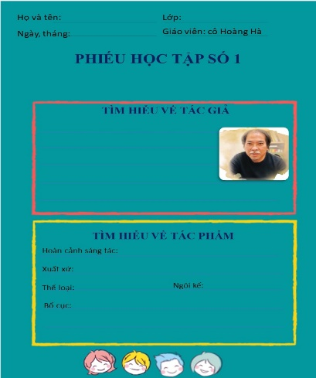  (Phiếu học tập giao về nhà)  ? Trình bày những nét cơ bản về nhà văn Nguyễn Quang Thiều?  B2: Thực hiện nhiệm vụ  - HS quan sát phiếu học tập của bạn, cùng nhau chia sẻ, trao đổi và thống nhất ý kiến.  B3: Báo cáo, thảo luận  - GV yêu cầu 1 vài cặp đôi báo cáo sản phẩm.  - HS đại điện cặp đôi trình bày sản phẩm. Các cặp đôi còn lại theo dõi, nhận xét và ghi chép kết quả thảo luận của các cặp đôi báo cáo.  B4: Kết luận, nhận định  HS: Những cặp đôi không báo cáo sẽ làm nhiệm vụ nhận xét, bổ sung cho cặp đôi báo cáo (nếu cần).  GV:  - Nhận xét thái độ làm việc và sản phẩm của các cặp đôi.  - Chốt kiến thức, chuyển dẫn sang mục sau  2. Tác phẩm  B1: Chuyển giao nhiệm vụ (GV)  a. Đọc  - Hướng dẫn đọc nhanh.  + Đọc giọng to, rõ ràng và lưu loát.  + Thể hiện rõ lời thoại của Mên và Mon (đặc biệt là giọng điệu lo lắng của Mon và Mên).  - Hướng dẫn cách đọc chậm (đọc theo thẻ).  + Đọc thẻ trước, viết dự đoán ra giấy.  + Đọc văn bản và đối chiếu với sản phẩm dự đoán.  - Cho học sinh thực hành đọc văn bản theo hướng dẫn.  b. Yêu cầu HS tiếp tục quan sát phiếu học tập đã chuẩn bị ở nhà và trả lời các câu hỏi còn lại:  ? Văn bản “Bầy chim chìa vôi” viết về đề tài gì?  ? Văn bản được trích dẫn từ tập truyện nào của nhà văn Nguyễn Quang Thiều?  ? Văn bản “Bầy chim chìa vôi” thuộc thể loại gì?  ? Dựa vào tri thức Ngữ văn hãy cho biết nhân vật chính trong văn bản này là nhân vật nào?  ? Ngôi kể được sử dụng trong văn bản là ngôi kể thứ mấy? Đó là lời kể của ai?  ? Có thể chia văn bản này ra làm mấy phần? Nêu nội dung của từng phần?  B2: Thực hiện nhiệm vụ  GV:  1. Hướng dẫn HS cách đọc và tóm tắt.  2. Theo dõi, hỗ trợ HS (nếu cần).  HS:  1. Đọc văn bản, các em khác theo dõi, quan sát bạn đọc.  2. Xem lại nội dung phiếu học tập đã chuẩn bị ở nhà.  B3: Báo cáo, thảo luận  GV yêu cầu HS trả lời, hướng dẫn, hỗ trợ HS (nếu cần).  HS:  - Trả lời các câu hỏi của GV.  - HS khác nhận xét, bổ sung cho bạn (nếu cần).  B4: Kết luận, nhận định (GV)  - Nhận xét thái đọc tập qua sự chuẩn bị của HS bằng việc trả lời các câu hỏi.  - Chốt kiến thức, cung cấp thêm thông tin (nếu cần) và chuyển dẫn sang đề mục sau. |  | 1. Tác giả  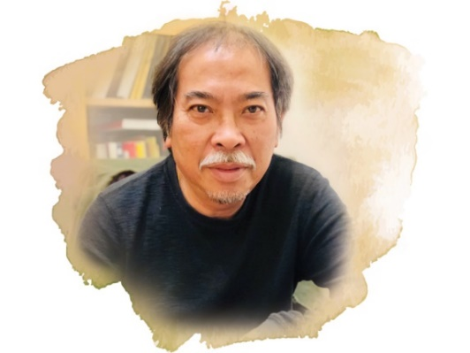  - Nguyễn Quang Thiều sinh 1957  - Quê: Hà Nội  - Những tác phẩm viết cho thiếu nhi của Nguyễn Quang Thiều thường chân thực, gần gũi với cuộc sống đời thường; thể hiện được tâm hồn trẻ thơ nhạy cảm; trong sáng, tràn đầy niềm yêu thương vạn vật.  2. Tác phẩm  a) Đọc và tóm tắt  - Cách đọc  - Tóm tắt  b) Tìm hiểu chung  - Đề tài: viết về trẻ em  - Xuất xứ: in trong tập “Mùa hoa cải bên sông”.  - Thể loại: truyện  - Nhân vật chính: Mên và Mon.  - Ngôi kể: ngôi thứ ba  - Bố cục: 3 phần  + P1: Từ đầu … “bắt đầu mùa sinh nở của chúng”  Cuộc trò chuyện của Mên và Mon ở đoạn 1  + P2: tiếp theo… “Vâng! Cứ lấy đò của ông Hảo mà đi”.  Cuộc trò chuyện của Mên và Mon ở đoạn 2  + P3: còn lại  Cảnh bầy chim chìa vôi bay lên vào buổi bình minh.
II. SUY NGẪM VÀ PHẢN HỒI (44’)
1. Cuộc trò chuyện của Mên và Mon ở phần 1 (20’)
Mục tiêu: [1]; [2]; [3]; [7]
Nội dung:
GV sử dụng KT khăn phủ bàn để tìm hiểu về cuộc trò chuyện của hai anh em Mên và Mon ở đoạn 1.
HS làm việc cá nhân, làm việc nhóm để hoàn thành phiếu học tập và trình bày sản phẩm.
Tổ chức thực hiện | Sản phẩm
B1: Chuyển giao nhiệm vụ (GV)  - Chia nhóm lớp.  - Giao nhiệm vụ: hoàn thiện phiếu học tập số 2 bằng cách trả lời các câu hỏi 1, 2, 3, 4, 5.  - Thời gian: 7 phút  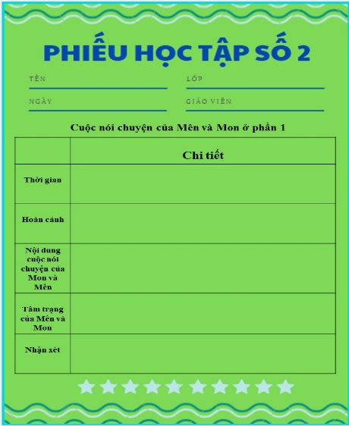  * GV gợi ý bằng cách chiếu lời của Mon lên màn hình.  - Anh bảo mưa có to không?  - Nhưng anh bảo nước sông lên có to không?  - Thế bãi cát giữa sông đã ngập chưa?  - Em sợ những con chim chìa vôi non bị chết đuối mất.  - Thế anh bảo chúng nó có bơi được không?  - Bố bảo chỉ có sông ở làng mình chim chìa vôi mới làm tổ như thế. Sao nó lại không làm tổ ở trên bờ hả anh?  1. Qua lời của Mon, những hình ảnh nào được nhắc đến? Nhà văn Nguyễn Quang Thiều đã sử dụng biện pháp nghệ thuật gì để diễn tả lời thoại của Mon?  2. Qua đó, em hãy cho biết về nội dung của cuộc trò chuyện giữa Mên và Mon?  3. Quan sát lời thoại của Mên và Mon, tìm những từ ngữ diễn tả tâm trạng của hai an hem?  4. Qua cuộc trò chuyện ấy, em thấy tâm trạng của Mên và Mon như thế nào?  5. Vì sao hai anh em Mên và Mon có tâm trạng như vậy?  Dự kiến tình huống khó khăn: HS gặp khó khăn trong câu hỏi số 5.  Tháo gỡ: (GV gợi ý HS bằng cách hướng dẫn các em đọc đoạn văn: “có lẽ bố chúng nói đúng… bắt đầu mùa sinh nở của chúng”).  B2: Thực hiện nhiệm vụ  HS  - Quan sát những chi tiết trong SGK (GV đã chiếu trên màn hình).  - Đọc đoạn văn: “có lẽ bố chúng nói đúng… bắt đầu mùa sinh nở của chúng”).  GV hướng dẫn HS chú ý đoạn 1 (đặc biệt là đoạn văn: “có lẽ bố chúng nói đúng… bắt đầu mùa sinh nở của chúng”.  B3: Báo cáo, thảo luận  GV:  - Yêu cầu HS trình bày.  - Hướng dẫn HS trình bày (nếu cần).  HS:  - Đại diện một nhóm trình bày sản phẩm.  - HS còn lại theo dõi, quan sát, nhận xét, bổ sung cho nhóm bạn (nếu cần).  B4: Kết luận, nhận định (GV)  - Nhận xét câu trả lời của HS.  - Chốt kiến thức, bình giảng và chuyển dẫn sang mục sau. | Cuộc trò chuyện của Mên và Mon ở P1  Chi tiết  Thời gian - Khoảng hai giờ sáng  Hoàn cảnh - Mưa vẫn to - Tiếng nước sông daagn cao xiên xiết chảy  Nội dung cuộc nói chuyện - Mưa - Nước sông lên to - Bãi cát giữa sông - Chim chìa vôi  Tâm trạng của Mên và Mon Mon: Em sợ Mên: Tao cũng sợ  Nhận xét - Nghệ thuật: sử dụng ngôn ngữ bình dị, chân thật, gẫn gũi với đời thường. - Nội dung: xoay quanh việc Mên và Mon lo sợ bầy chim chìa vôi non sẽ bị chết đuối trước nguy cơ bãi cát giữa sông bị ngập do trời mưa to. Mên và Mon là hai cậu bé hồn nhiên, ngây thơ, có trái tim trong sáng, giàu tình yêu thương đối với loài vật.
2. Cuộc trò chuyện của Mon và Mên ở phần 2 (24’)
Mục tiêu: [1]; [2]; [3]; [8]
Nội dung:
GV sử dụng KT đặt câu hỏi, KT thảo luận cặp đôi để HS tìm hiểu về cuộc trò chuyện giữa Mên và Mon ở phần 2.
HS làm việc cá nhân, thảo luận cặp đôi để hoàn thành nhiệm vụ và báo cáo sản phẩm.
Tổ chức thực hiện | Sản phẩm
B1: Chuyển giao nhiệm vụ (GV)  - Hỏi: Ở phần 2, Mon nói với Mên về chuyện gì?  - Chia nhóm cặp đôi.  - Phát phiếu học tập và giao nhiệm vụ cho các nhóm  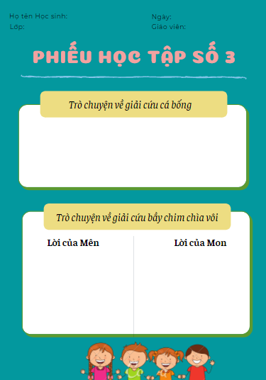  B2: Thực hiện nhiệm vụ  HS: làm việc cá nhân, làm việc nhóm cặp đôi để hoàn thành nhiệm vụ học tập.  GV:  - Dự kiến KK: HS khó đưa ra nhận xét về nhân vật Mon.  - Tháo gỡ KK bằng cách đặt câu hỏi phụ (Nếu ở phần 1, Mon chủ yếu là hỏi thì ở phần 2 Mon chủ yếu nói về nội dung gì? Qua nội dung đó em sẽ nhận xét được về nhân vật Mon).  B3: Báo cáo, thảo luận  GV:  - Yêu cầu HS trình bày.  - Hướng dẫn HS trình bày (nếu cần).  HS  - Đại diện 1 nhóm lên trình bày sản phẩm.  - Các nhóm cặp đôi khác theo dõi, quan sát, nhận xét, bổ sung cho cặp đôi báo cáo (nếu cần).  B4: Kết luận, nhận định (GV)  - Nhận xét về thái độ làm việc, ý kiến nhận xét và sản phẩm của các cặp đôi.  - Chốt kiến thức lên màn hình, chuyển dẫn sang nội dung sau. | * Giải cứu bầy chim chìa vôi  Lời của Mon Lời của Mên  - Anh đã nhìn thấy chim chìa vôi nó bay từ bãi cát vào bờ bao giờ chưa? - Tổ chim sẽ bị chìm mất. - Hay mình mang chúng nó vào bờ. … - Tổ chim ngập mất anh ạ. Mình phải mang chúng nó vào bờ, anh ạ. - Vâng, cứ lấy đò của ông Hảo mà đi. - Chưa. - Thế làm thế nào bây giờ? - Bây giờ nước to lắm, làm sao mà lội ra đấy được. - Đi bây giờ à?  Nghệ thuật: sử dụng ngôn ngữ đối thoại.  Nội dung: Thể hiện quyết tâm giải cứu bầy chim chìa vôi ở bãi cát giữa sông của hai đứa trẻ.  * Giải cứu cá bống  - Mon trộm con cá bống của bố đem thả ra sông.  Mon là cậu bé có trái tim nhân hậu.
3. Cảnh bầy chim chìa vôi cất cánh
Mục tiêu: [1]; [2]; [7]; [8]
Nội dung:
GV sử dụng KT đặt câu hỏi, KT khăn phủ bàn để tìm hiểu về hình ảnh bầy chim chài vôi cất cánh bay lên vào buổi bình minh.
HS làm việc cá nhân, thảo luận nhóm để hoàn thành nhiệm vụ và báo cáo sản phẩm.
Tổ chức thực hiện | Sản phẩm
B1: Chuyển giao nhiệm vụ (GV)  - GV phát phiếu học tập số 4 (phụ lục đi kèm).  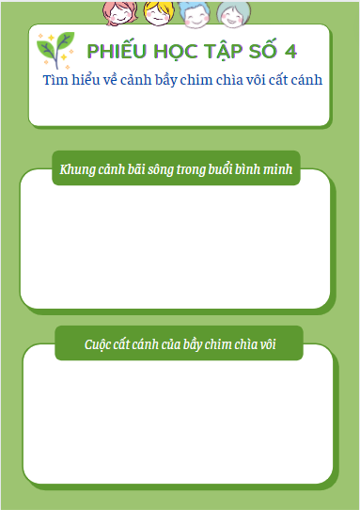  - Giao nhiệm vụ cho các nhóm:  ? Tìm những chi tiết thể hiện hành động của Dế Mèn trước và sau khi trêu chị Cốc?  ? Hành động của Dế Mèn đã gây ra hậu quả gì?  ? Qua hành động đó, em có nhận xét gì về thái độ của Dế Mèn trước và sau khi trêu chị Cốc, đặc biệt là khi chứng kiến cái chết của Dế Choắt?  ? Theo em Dế Mèn đã rút ra được cho mình bài học gì từ những trải nghiệm trên? Câu văn nào cho em thấy điều đó?  B2: Thực hiện nhiệm vụ  HS đọc vb và tìm chi tiết trong tác phẩm.  GV hướng dẫn HS tìm chi tiết (nếu cần).  B3: Báo cáo, thảo luận  GV yêu cầu HS báo cáo, GV nhận xét, đánh giá và hướng dẫn HS trình bày ( nếu cần).  HS:  - Báo cáo sản phẩm của nhóm mình.  - Nhóm khác theo dõi, nhận xét và bổ sung (nếu cần) cho nhóm bạn.  B4: Kết luận, nhận định (GV)  - Nhận xét thái độ và kết quả làm việc của nhóm.  - Chốt kiến thức, bình giảng và chuyển dẫn sang mục sau. | - Thời gian: vào buổi sáng bình minh.  - Khung cảnh bãi sông: Dòng nước khổng lồ nuốt chửng phần còn lại cuối cùng của dải cát.  - Cuộc cất cánh của bầy chim chìa vôi:  + Một cảnh tượng như huyền thoại hiện ra.  + Những cánh chim bé bỏng và ướt át đột ngột bứt khỏi dòng nước khổng lồ...  + Cuối cùng bầy chim đã thực hiện xong chuyến bay quan trọng, đầu tiên và kì vĩ nhất trong đời của chúng…  - Tâm trạng của Mon và Mên khi chứng kiến cảnh bầy chim chìa vôi cất cánh:  + Đứng không nhúc nhích  + Trên gương mặt tái nhợt của chúng hửng lên ánh ngày.  + Cả hai đã khóc tự lúc nào.  + Chúng cùng nhìn nhau và bật cười.  Nghệ thuật: miêu tả tâm lí nhân vật.  Lúc đầu, Mên và Mon căng thẳng, lo lắng. Sau khi bầy chim chìa vôi non cất cánh thì Mên và Mon sung sướng, hạnh phúc.
III. TỔNG KẾT (5’)
Mục tiêu: [1]; [2]; [8]
Nội dung:
- GV sử dụng KT đặt câu hỏi, tổ chức hoạt động nhóm cho HS.
- HS làm việc cá nhân, thảo luận nhóm và báo cáo sản phẩm.
III. TỔNG KẾT
Mục tiêu: [2]; [3]
Nội dung:
GV sử dụng KT đặt câu hỏi để khái quát giá trị nghệ thuật, nội dung và những điều rút ra từ văn bản.
HS làm việc cá nhân để trả lời câu hỏi của giáo viên.
Tổ chức thực hiện | Sản phẩm
B1 Chuyển giao nhiệm vụ (GV)  ? Nêu những biện pháp nghệ thuật được sử dụng trong văn bản?  ? Nội dung chính của văn bản “Bầy chim chìa vôi”?  ? Sau khi học xong văn bản “Bầy chim chìa vôi”, em học tập được điều gì về cách lựa chọn đề tài, về cách kể chuyện và về việc lựa chọn chi tiết của tác giả khi kể chuyện?  B2: Thực hiện nhiệm vụ  HS suy nghĩ cá nhân và ghi câu trả lời ra giấy.  GV hướng theo dõi, quan sát HS làm việc cá nhân, hỗ trợ (nếu HS gặp khó khăn).  B3: Báo cáo, thảo luận  HS báo cáo kết quả làm việc cá nhân, HS khác theo dõi, nhận xét và bổ sung cho bạn (nếu cần).  GV hướng dẫn và yêu cầu HS trình bày, nhận xét, đánh giá chéo giữa các HS.  B4: Kết luận, nhận định  - GV nhận xét thái độ và kết quả làm việc của HS.  - Chốt nội dung phần tổng kết lên màn hình và chuyển dẫn sang nội dung sau. | 1. Nghệ thuật  - Sử dụng ngôn ngữ đối thoại.  - Miêu tả tâm lí nhân vật.  2. Nội dung  - Kể về cuộc cất cánh của bầy chim chìa vôi non qua điểm nhìn của hai cậu bé Mên và Mon.  - Qua đó ca ngợi trái tim ngây thơ, tràn đầy tình yêu thương, nhân hậu của trẻ nhỏ.  3. Những điều rút ra từ tác phẩm  a) Về cách lựa chọn đề tài khi kể  - Đề tài gần gũi với cuộc sống của trẻ thơ ở chốn quê thanh bình.  b) Về cách kể  - Sử dụng ngôi kể thứ ba (người kể giấu mình, không xưng “tôi”).  - Ngôn ngữ đối thoại mộc mạc, gần gũi, tự nhiên.  - Ngôn ngữ kể tự nhiên.  c) Về lựa chọn chi tiết để kể/tả.  - Lựa chọn những chi tiết tiêu biểu để kể/tả.
2.2 Viết kết nối với đọc (10’)
Mục tiêu: [3]; [8]
Nội dung: Hs viết đoạn văn
Sản phẩm: Đoạn văn của HS sau khi đã được GV góp ý sửa.
Tổ chức thực hiện
B1: Chuyển giao nhiệm vụ (GV):
Viết đoạn văn (từ 5 – 7 câu) kể lại một sự việc bầy chim chìa vôi bay lên khỏi bãi sông bằng lời của một trong hai nhân vật Mên hoặc Mon (ngôi kể thứ nhất).
B2: Thực hiện nhiệm vụ: HS viết đoạn văn, GV theo dõi, hỗ trợ (nếu cần).
B3: Báo cáo, thảo luận: HS đọc đoạn văn, những HS khác theo dõi, nhận xét…
B4: Kết luận, nhận định (GV)
- Nhận xét và chỉnh sửa đoạn văn (nếu cần).
- Chiếu (đọc) đoạn văn mẫu.
Đoạn văn mẫu:
Khi ánh bình minh vừa đủ sáng để soi tỏ những hạt mưa thì cũng là lúc dòng nước khổng lồ nuốt chửng phần còn lại của bãi cát. Trước mắt tôi một cảnh tượng như huyền thoại hiện ra. Từ mặt nước loang loáng của dòng sông, những cánh chim bé bỏng và ướt át đột ngột bứt khỏi dòng nước khổng lồ vụt bay lên. Tôi và anh Mên không ai nói một câu nào, chúng tôi cứ đứng như thế, khắp người tôi một hơi nóng tỏa ra ngùn ngụt. Bây giờ, khi mặt trời nhô lên cao thì cũng là lúc con chim nong nớt cuối cùng cất cánh an toàn đến lùm dứa dại bên kia bờ sông.
2.3 Thực hành Tiếng Việt (45’)
Mục tiêu: [1]; [3]; [4]; [10]; [11]
Nội dung: GV hỏi, HS trả lời
Sản phẩm:
1. Lý thuyết (Tri thức tiếng Việt)
- Mở rộng thành phần chính và trạng ngữ bằng cụm từ có thể giúp câu cung cấp được nhiều thông tin hơn cho người đọc, người nghe. Các thành phần chính và trạng ngữ của câu thường được mở rộng bằng cụm từ chính phụ như cụm danh từ , cụm động từ, cụm tính từ.
2. Thực hành tiếng Việt
2.1 Thực hành tiếng Việt về trạng ngữ.
Bài tập 1: Xác định trạng ngữ trong các câu sau
a. Khoảng hai giờ sáng Mon tỉnh giấc.
TN chỉ thời gian CN VN
b. Suốt từ chiều hôm qua, nước bắt đầu dâng lên nhanh hơn.
TN chỉ thời gian CN VN
- Nếu rút ngắn trang ngữ thì ý nghĩa của câu sẽ không còn rõ ràng về mặt thời gian diễn ra sự việc.
Trạng ngữ là thành phần phụ để chỉ thời gian, nơi chốn, mục đích, phương tiện, cách thức diễn ra sự việc và hành động…
Bài tập 2: So sánh các câu trong từng cặp câu dưới đây và nhận xét về tác dụng của việc mở rộng trạng ngữ của câu bằng cụm từ.
a.1 Trong gian phòng, những bức tranh của thí sinh treo kín bốn bức tường.
TN chỉ nơi chốn CN VN
a.2 Trong gian phòng lớn tràn ngập ánh sáng, những bức tranh của thí sinh treo kín bốn
TN chỉ nơi chốn (không gian lộng lẫy) CN VN
bức tường.
(Tạ Duy Anh – Bức tranh của em gái tôi)
Ở ví dụ a.2, trạng ngữ được mở rộng hơn so với ví dụ ở a.1 và nhờ thế mà không gian của căn phòng hiện lên rõ nét và sinh động hơn.
b.1 Thế là qua một đêm, trời bỗng đổi gió bấc, rồi cái lạnh ở đâu đến làm cho người ta
TN chỉ nơi chốn CN VN
tưởng đang ở giữa mùa đông rét mướt
b.2 Thế là qua một đêm mưa rào, trời bỗng đổi gió bấc, rồi cái lạnh ở đâu đến làm cho
TN chỉ nơi chốn CN VN
người ta tưởng đang ở giữa mùa đông rét mướt.
(Thạch Lam – Gió lạnh đầu mùa)
Ở ví dụ b.2, trạng ngữ được mở rộng hơn so với trạng ngữ ở ví dụ ở b.1, nhờ vậy mà thời gian của sự việc trời trở gió… được nêu lên cụ thể hơn.

c.1 Trên nóc một lô cốt, người phụ nữ trẻ đang phơi thóc.
TN chỉ nơi chốn CN VN

c.2 Trên nóc một lô cốt cũ kề bên một xóm nhỏ, người phụ nữ trẻ đang phơi thóc.
TN chỉ nơi chốn CN VN
(Trần Hoài Dương – Miền xanh thẳm)
Ở ví dụ c.2, trạng ngữ được mở rộng hơn so với trạng ngữ ở ví dụ ở c.1, nhờ vậy mà không gian – nơi người phụ nữ trẻ đang phơi thóc được hiện lên rất rõ nét và cụ thể.
Bài tập 3: Hãy viết một câu có trạng ngữ là một từ. Mở rộng trạng ngữ của câu thành cụm từ và nêu tác dụng của việc dùng cụm từ làm thành phần trạng ngữ của câu.
Gợi ý: Dùng trạng ngữ bằng 1 từ sau đó mở rộng trạng ngữ bằng một cụm từ (dựa trên từ chỉ trạng ngữ ban đầu).
VD1: Sáng, những đóa hoa đua nhau bung nở.
Mở rộng trạng ngữ: Buổi sáng mùa xuân, những đóa hoa đua nhau bung nở.

2.2 Thực hành tiếng Việt về từ láy
Bài tập 4: Tìm từ láy và nêu tác dụng của việc sử dụng từ láy trong các câu sau:
a. Trong tiếng mưa hình như có tiếng nước sông dâng cao, xiên xiết chảy.
Từ láy “xiên xiết” miêu tả âm thanh của tiếng nước chảy, khắc họa hình ảnh trận mưa lớn, nhiều nước.
b. Tấm thân bé bỏng của con chim vụt bứt ra khỏi dòng nước và bay lên cao hơn lần cất cánh đầu tiên ở bãi cát.
Từ láy “bé bỏng” khắc họa hình ảnh những chú chim chìa vôi non nớt, nhấn mạnh sự mạnh mẽ, bứt phá của đàn chim khi cất cánh khỏi dòng nước lũ.
c. Những đôi cánh mỏng manh run rẩy và đầy tự tin của bầy chim đã hạ xuống bên một lùm dứa dại bờ sông.
Từ láy “mỏng manh” và “run rẩy” miêu tả cánh chim non nớt, bé bỏng của bầy chim chìa vôi non.
Tổ chức thực hiện
B1: Chuyển giao nhiệm vụ (GV)
- Yêu cầu HS đọc đề bài và xác định yêu cầu của từng bài tập.
- Từ nội dung bài tập, hãy nhắc lại tri thức tiếng Việt.
B2: Thực hiện nhiệm vụ
HS: xác định yêu cầu của từng bài tập và làm việc cá nhân ở bài 1,2,3; làm việc nhóm ở bài tập 4.
GV theo dõi, hướng dẫn và hỗ trợ HS làm bài tập.
B3: Báo cáo, thảo luận
GV yêu cầu HS trình bày sản phẩm cá nhân & hướng dẫn các em cách trình bày (nếu cần).
HS chữa bài tập, Hs khác nhận xét và bổ sung cho nhóm bạn (nếu cần).
B4: Kết luận, nhận định (GV)
- Nhận xét thái độ học tập và kết quả làm việc cá nhân, làm việc nhóm của HS.
- Chốt đáp án của bài tập 1,2,3,4 lên bảng/ màn hình và chốt nội dung tri thức tiếng Việt.
3. HĐ 3: Luyện tập (16’)
a) Mục tiêu: Vận dụng kiến thức của bài học vào việc làm bài tập cụ thể.
b) Nội dung: HS hoạt động cá nhân làm bài tập của GV giao.
c) Sản phẩm: Đáp án đúng của bài tập .
d) Tổ chức thực hiện
B1: Chuyển giao nhiệm vụ: Giáo viên giao bài tập cho HS
- Tìm ví dụ về truyện đồng thoại, liệt kê các sự việc và kể lại một cách ngắn gọn theo sự việc đã liệt kê.
- Chỉ ra các yếu tố của truyện đồng thoại trong ví dụ vừa tìm?
B2: Thực hiện nhiệm vụ
GV:
- Hướng dẫn tìm kiếm truyện đồng thoại và chỉ ra yếu tố đồng thoại trong văn bản.
- Hỗ trợ HS liệt kê các sự việc, đóng vai nhân vật để kể lại câu chuyện
HS:
- Liệt kê các sự việc và kể lại câu chuyện theo chuỗi sự việc đã liệt kê.
- Tìm 1 truyện đồng thoại và chỉ ra các yếu tố của truyện đồng thoại trong văn bản.
B3: Báo cáo, thảo luận:
- GV yêu cầu HS trình bày sản phẩm của mình.
- HS trình bày, theo dõi, nhận xét, đánh giá và bổ sung cho bài của bạn (nếu cần).
B4: Kết luận, nhận định: GV đánh giá bài làm của HS bằng điểm số.
4. HĐ 4: Vận dụng
a) Mục tiêu: HS vận dụng kiến thức bài học vào giải quyết tình huống trong thực tiễn.
b) Nội dung: GV giao nhiệm vụ, HS thực hiện nhiệm vụ.
c) Sản phẩm: Bài học mà HS rút ra sau khi đọc – hiểu xong văn bản “Bầy chim chìa vôi” của Nguyễn Quang Thiều.
d) Tổ chức thực hiện
B1: Chuyển giao nhiệm vụ (GV)
? Từ bài học, em rút ra cho mình bài học gì trước loài vật (đặc biệt là loài vật hoang dã)?
B2: Thực hiện nhiệm vụ
GV hướng dẫn HS xác nhiệm vụ và chiếu một số clip về thái độ của người dân Châu Âu đối xử với động vật khi chúng mắc kẹt hoặc chạy trên đường giao thông.
+ Clip 1: Cả đoàn xe giao thông dừng lại cho một chú cún con đang chạy trên quốc lộ.
+ Clip 2: giải cứu chú cá voi mắc cạn của người Việt.
+ Clip 3: giải cứu động vật của người Úc.
HS đọc, xác định yêu cầu của bài tập và quan sát những bức tranh ảnh/ clip giáo viên trình chiếu.
B3: Báo cáo, thảo luận
GV hướng dẫn các em cách nộp sản phẩm (trả lời ngắn nếu còn thời gian, viết đoạn văn rồi đăng lên Padlet hoặc Linoit.
HS nộp sản phẩm cho GV qua hệ thống CNTT mà GV hướng dẫn.
B4: Kết luận, nhận định (GV)
- Nhận xét ý thức làm bài của HS (HS nộp bài không đúng qui định (nếu có).
- Giáo viên giao nhiệm vụ về nhà.
+ Đọc và học kĩ nội dung văn bản “Bầy chim chìa vôi”
+ Giao phiếu học tập và yêu cầu HS đọc lướt, đọc theo thẻ văn bản “Đi lấy mật” của Đoàn Giỏi.
********************************

